
โรงเรียนสุโขทัยวิทยาคม
ตัวอย่าง
เอกสารประกอบการเรียนการสอน

รายวิชาพื้นฐาน วิชาคณิตศาสตร์ รหัส ค23102
สำหรับนักเรียนระดับชั้นมัธยมศึกษาปีที่ 3

รวมรวมและเรียบเรียงโดย
นาย/นาง/นางสาว...............................................
ตำแหน่งครู

กลุ่มสาระการเรียนรู้คณิตศาสตร์
โรงเรียนสุโขทัยวิทยาคม อำเภอเมือง จังหวัดสุโขทัย
สำนักงานเขตพื้นที่การศึกษามัธยมศึกษาสุโขทัย

เอกสารประกอบการเรียนการสอน
รายวิชาพื้นฐาน วิชาคณิตศาสตร์ รหัส ค23102

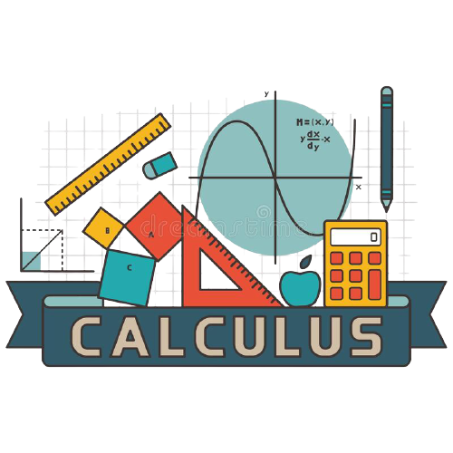
สำหรับนักเรียนระดับชั้นมัธยมศึกษาปีที่ 3

กลุ่มสาระการเรียนรู้คณิตศาสตร์
โรงเรียนสุโขทัยวิทยาคม

คำนำ
เอกสารเล่มนี้ เป็นเอกสารที่จัดทำเพื่อใช้เป็นเอกสารประกอบการเรียนการสอน รายวิชาพื้นฐาน วิชาคณิตศาสตร์ รหัส ค23102 ระดับชั้นมัธยมศึกษาปีที่ 3 กลุ่มสาระการเรียนรู้คณิตศาสตร์
โรงเรียนสุโขทัยวิทยาคม

ผู้จัดทำ

สารบัญ
เรื่อง |  | หน้า
 | หน่วยการเรียนรู้ที่ 1 เรื่องระบบสมการเชิงเส้นสองตัวแปร | .....
 | –แนะนำระบบสมการเชิงเส้นสองตัวแปร | ....
 | –การแก้ระบบสมการเชิงเส้นสองตัวแปร | ....
 | –การแก้โจทย์ปัญหาโดยใช้ระบบสมการเชิงเส้นสองตัวแปร | ....
 | หน่วยการเรียนรู้ที่ 2 เรื่องวงกลม | ....
 | –มุมที่จุดศูนย์กลางละมุมภายในส่วนโค้งของวงกลม | ....
 | –คอร์ดของวงกลม | ....
 | –เส้นสัมผัสวงกลม | ....
 | หน่วยการเรียนรู้ที่ 3 เรื่องพีระมิด กรวย และทรงกลม | ....
 | –ปริมาตรและพื้นที่ผิวของพีระมิด | ....
 | –ปริมาตรและพื้นที่ผิวของกรวย | ....
 | –ปริมาตรและพื้นที่ผิวของของทรงกลม | ....
 | หน่วยการเรียนรู้ที่ 4 เรื่องความน่าจะเป็น | ....
 | –.โอกาสของเหตุการณ์ | ....
 | –ความน่าจะเป็น | ....
 | หน่วยการเรียนรู้ที่ 5 เรื่องอัตราส่วนตรีโกณมิติ | ....
 | –ความหมายของอัตราส่วนตรีโกณมิติ | ....
 | –อัตราส่วนตรีโกณมิติของมุมแหลม 30 องศา 45 องศา และ 60 องศา | ....
 | –การนำอัตราส่วนตรีโกณมิติไปใช้ในการแก้ปัญหา | ....

ตัวชี้วัด/ผลการเรียนรู้
รายวิชาพื้นฐาน วิชาคณิตศาสตร์ รหัส ค23102 ระดับชั้นมัธยมศึกษาปีที่ 3
กลุ่มสาระการเรียนรู้คณิตศาสตร์

หน่วยการเรียนรู้ที่ 1 เรื่องระบบสมการเชิงเส้นสองตัวแปร
ค 1.3 ม.3/3 ประยุกต์ใช้ระบบสมการเชิงเส้นสองตัวแปรในการแก้ปัญหาคณิตศาสตร์

หน่วยการเรียนรู้ที่ 2 เรื่องวงกลม
ค 2.2 ม.3/3 เข้าใจและใช้ทฤษฎีบทเกี่ยวกับวงกลมในการแก้ปัญหาคณิตศาสตร์

หน่วยการเรียนรู้ที่ 3 เรื่องพีระมิด กรวย และทรงกลม
ค 2.1 ม.3/1 ประยุกต์ใช้ความรู้เรื่องพื้นที่ผิวของพีระมิด กรวย และทรงกลมในการแก้ปัญหาคณิตศาสตร์และปัญหาในชีวิตจริง
ค 2.1 ม.3/2 ประยุกต์ใช้ความรู้เรื่องปริมาตรของพีระมิด กรวย และทรงกลม ในการแก้ปัญหาคณิตศาสตร์และปัญหาในชีวิตจริง

หน่วยการเรียนรู้ที่ 4 เรื่องความน่าจะเป็น
ค 3.2 ม.3/1 เข้าใจเกี่ยวกับการทดลองสุ่มและนำผลที่ได้ไปหาความน่าจะเป็นของเหตุการณ์

หน่วยการเรียนรู้ที่ 5 เรื่องอัตราส่วนตรีโกณมิติ
ค 2.2 ม.3/2 เข้าใจและใช้ความรู้เกี่ยวกับอัตราส่วนตรีโกณมิติในการแก้ปัญหาคณิตศาสตร์และปัญหาในชีวิตจริง

บรรณานุกรม
กระทรวงศึกษาธิการ. (2560). ตัวชี้วัดและหลักสูตรแกนกลาง กลุ่มสาระการเรียนรูคณิตศาสตร์
(ฉบับปรับปรุง พ.ศ. 2560) ตามหลักสูตรแกนกลางการศึกษาขั้นพื้นฐาน พุทธศักราช 2551.
สำนักงานคณะกรรมการศึกษาขั้นพื้นฐานกระทรวงศึกษาธิการ กรุงเทพมหานคร : โรงพิมพ์ชุมนุม
สหกรณ์การเกษตรแห่งประเทศไทย จำกัด.
กระทรวงศึกษาธิการ. (2560). หนังสือเรียนรายวิชาคณิตศาสตร์ เล่ม 2 ชั้นมัธยมศึกษาปีที่ 3
ตามมาตรฐานการเรียนเรียนรู้และตัวชี้วัด กลุ่มสาระการเรียนรู้และตัวชี้วัด กลุ่มสาระการเรียนรู้
คณิตศาสตร์ (ฉบับปรับปรุง พ.ศ. 2560) ตามหลักสูตรแกนกลางการศึกษาขั้นพื้นฐาน
พุทธศักราช 2551. กรุงเทพมหานคร : โรงพิมพ์ สกสค. ลาดพร้าว.

